Экспериментальная деятельность «Путешествие в страну Азербайджан. Свойства камня, песка и глины»

Цель: Развивать познавательно – исследовательскую деятельность в процессе формирования представлений о свойствах камня, песка и глины. Сформировать у детей подготовительного к школе возраста представление о стране – Азербайджан.
Задачи: Развивать эстетический вкус ребенка, умение находить прекрасное в достопримечательностях; развивать память, воображение, творческое мышление, мелкую моторику, желание передавать накопленные знания в игровой деятельности.
Воспитывать чувство уважения к культуре и традициям другой страны; воспитывать интерес к познанию новой культуры, расширять границы мышления детей. В продуктивной деятельности воспитывать аккуратность, желание доводить начатое дело до конца.
Материалы и оборудование: камешки, глина, песок, стаканы с водой, палочки для размешивания, салфетки, карточки с изображением изделий из глины, песка, и камня, листы бумаги для схем, карандаши, волшебная палочка, «Джуджаляри́м» песня, колонка.

Ход занятия:
Ребята мы много говорили о нашей стране – России. О нашем городе, в котором мы живем. Как называется наш город? (ответы детей)
Ребята, нам в группу пришла посылка, интересно что там? Давайте узнаем? Здесь написано «Передать лично в руки воспитателю». Подойдите по ближе, вместе посмотрим что в ней лежит (в посылке волшебная палочка). И что нам с ней делать? Очень интересно! А давайте ей взмахнем и загадаем желание!
Мы с ребятами мечтаем оказаться в красивой стране Азербайджан. Волшебной палочкой взмахнем, закроем глаза, покружимся вокруг себя—вот мы и оказались в Азербайджане.

Страна Азербайджан очень интересная с богатой многовековой культурой. Столица страны – город Баку. Баку́— столица Азербайджанской Республики и самый большой город на Кавказе (на магнитной доске фотографии города Баку)

Символом города Баку является древняя башня (фотография). До сих пор загадка: для чего она была построена. Одни считают, что это оборонительная крепость. Другие – что это маяк.
Говорят, есть красивая легенда (ребенок рассказывает легенду).

«Давным – давно жил богатый человек. И была у него дочь, прекрасная как солнце. Решил он выдать ее замуж за старого и некрасивого человека. Девушка сказала: «Отец, построй высокую башню. А когда построишь, я выйду за него замуж». Она думала, что пока башня будет строиться, отец передумает и разрешит ей выйти замуж за любимого. Но отец не передумал».

Давайте рассмотрим древнюю башню. Из чего она построена? Какая башня? (ответы детей). Да, ребята, башня крепкая, прочная, потому что построена из надежных материалов. Как вы думаете, из каких? (ответы детей).

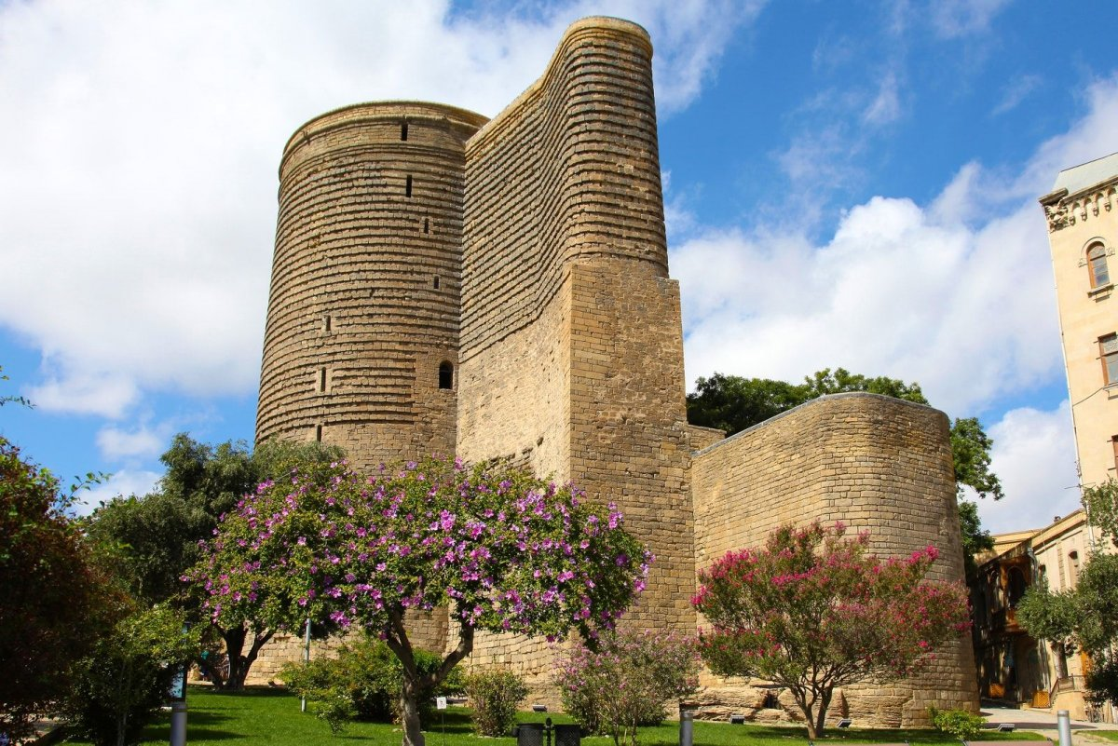

Вы хотите побывать у этой древней башни? Что нужно построить, чтобы добраться до нее? (инициатива детей). Верно! Можно проложить дорогу к башне, такую же надежную и прочную.
Дорога будет прочной, если построить её из камня, песка или глины. Давайте вместе найдем правильное решение и проведем несколько опытов. А кто мне скажет, где проводятся опыты?
Совершенно верно. Лаборатория - это то место, где проводится много опытов и научных исследований. Приглашаю вас в нашу лабораторию. Давайте вспомним правила поведения в лаборатории (дети проговаривают правила).
Я предлагаю вам сравнить материалы, которые лежат у вас на столе: песок и глина, камни и глина, песок и камни.
Ребята, если внимательно посмотреть на сухой песок и глину. Что вы можете сказать про эти материалы? (песок сухой, рыхлый, сыпучий, из него ничего нельзя построить. Глина влажная, мягкая, пластичная, в ней можно сделать ямки и из неё можно лепить). Дети схематически зарисовывают свойства песка, камня и глины.
Значит, какой мы можем сделать вывод? (дети выполняют действия и делают выводы).
Ребята, а теперь давайте сравним камни и глину. Возьмите, в одну руку глину, а в другую - камень. Сожмите обе ладошки. Сравните, что произошло с камнем, что с глиной. Почему? (камень твердый, крепкий, из него нельзя лепить, его нельзя разделить на два куска. Глина мягкая, пластичная, принимает любую форму)
Дети, а как вы думаете, что тяжелее песок или камни?
Кажется, я знаю, что нам надо сделать, чтобы узнать, что тяжелее, песок или камни. Нужно провести опыт: в банку с водой, насыпаем камни и песок, все перемешать палочкой, а теперь посмотрим, как происходит оседание на дно материалов.

Ребята, теперь вы можете сказать, что тяжелее песок или камни? (камни тяжелее, потому что они упали на дно стакана раньше, а песок оседает позже)

Динамическая пауза

Скажите, ребята, так все же какой материал прочнее: песок, глина или камень? (камень прочнее, нужно строить дорогу из камня).
Верно, ребята, из всех материалов, что у нас сегодня имеется, камень является самым прочным материалом.

Ребята, посмотрите, вот такие дома строили раньше из камня (иллюстрации домов и зданий) Они отличались от всех домов своей прочностью.

Дидактическая игра «Из чего предмет?)

Возьмите карточки. Посмотрите, что на них изображено (изделия из глины и камня). На правую доску будем прикреплять карточки, на которых глиняные изделия, на левую – каменные. Дети проговаривают свои действия.

Ну что, ребята, пришло время проложить дорогу к древней башне. Посмотрите, в посылке вместе с волшебной палочкой лежали цветные камешки. Давайте, мы из них построим прочную дорожку.

Дети под фоновую музыку выкладывают разноцветные дорожки.

